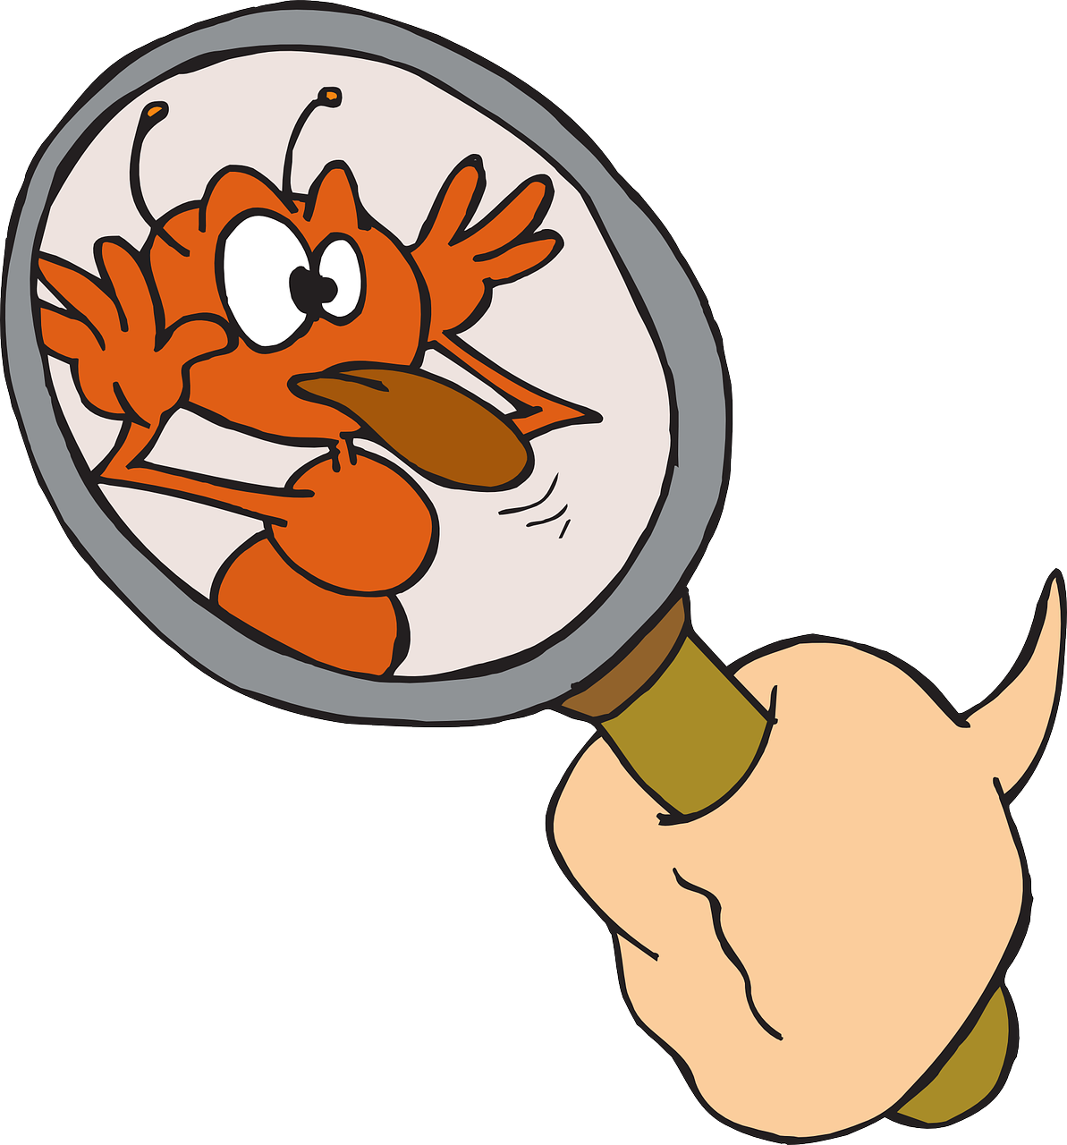
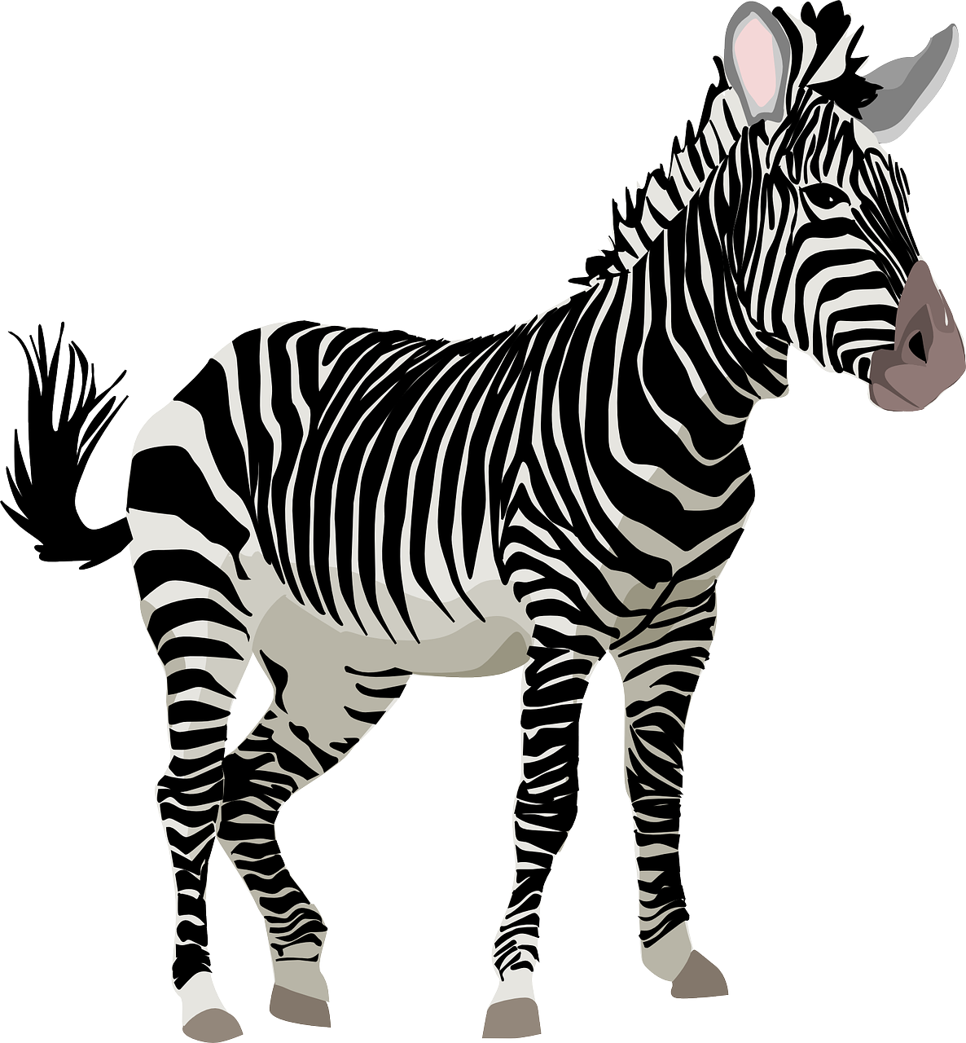
Mission 2 :
Répertorier les êtres vivants de notre planète.
CORRECTION

Étape 1 : Comprendre ce qu’est une espèce
Activité 1a : Comparons deux animaux qui se ressemblent : l’âne et le cheval
Correction :
2 animaux qui se ressemblent | Âne | Jument
Milieu de vie | Prairies | Prairies
Alimentation | Herbe, fruits | Herbe, fruits
Résultat de l’accouplement | le mulet (mâle) ou la mule (femelle)

L’âne et la jument se ressemblent, ont le même mode de vie mais leur descendance est stérile : le mulet et la mule ne peuvent pas se reproduire. On dit que ces animaux appartiennent à des espèces différentes : l’espèce « âne » et l’espèce « cheval ».

Activité 1b : Retrouvons des animaux de la même espèce
Correction
- Animaux de même espèce : faisan et poule faisane ; taureau et vache
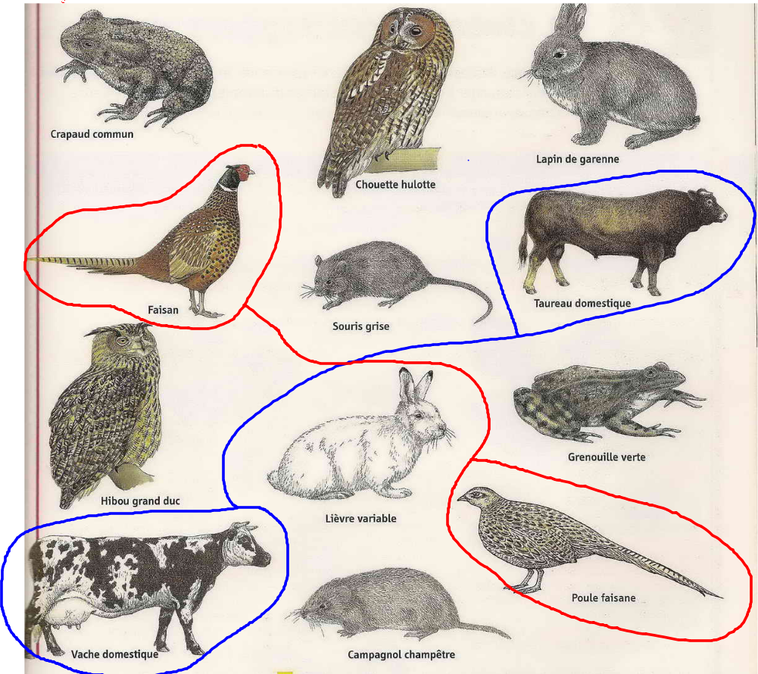
2) Parmi les animaux présentés :
- Il n'y a que deux paires d'animaux de même espèce à entourer et à relier: faisan et poule faisane ; taureau et vache. Il y a des paires d'espèces différentes mais voisines : chouette et hibou ; lapin et lièvre, souris grise et campagnol ; grenouille et crapaud
- Il y a donc 10 espèces différentes sur cette page : chouette, hibou, lapin, lièvre, souris grise, campagnol, grenouille, crapaud, vache, faisan.
- Voici des couples d'animaux portant des noms différents mais appartenant à la même espèce : bélier et brebis, poule et coq, cochon et truie, sanglier et laie, cheval et jument ; oie et jar; cerf et biche. En général quand il y a un nom pour le mâle et un nom pour la femelle, c'est qu'on parle d'animaux proches de l'Homme : soit des animaux de ferme, soit des animaux domestiques, soit des animaux de chasse.
Bilan 1 : Une espèce est un ensemble d’êtres vivants qui se ressemblent, ont le même mode de vie, se reproduisent ensemble et dont la descendance peut elle aussi se reproduire.

Étape 2 : Classer les espèces végétales

Activité 2 a : Déterminons si deux arbres appartiennent à la même espèce
Correction :
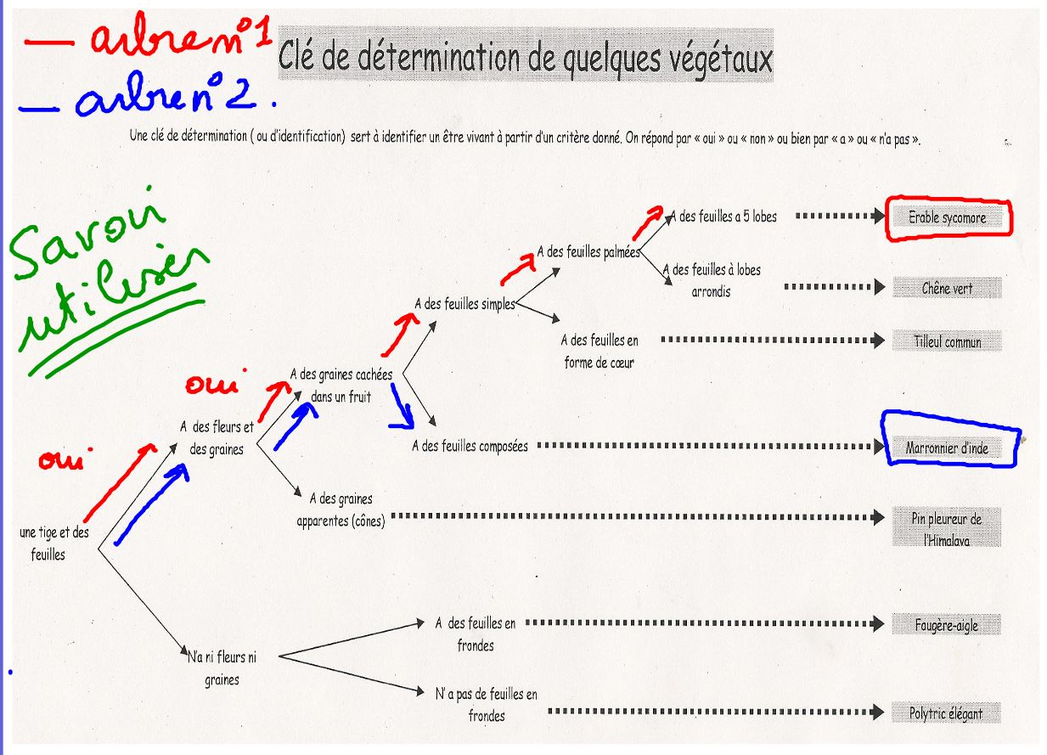
L'arbre n° 1 est un érable et l'arbre n° 2 est le marronnier. Ces deux arbres n’appartiennent pas à la même espèce : ils n’ont ni les feuilles, ni les fleurs, ni les fruits de la même forme.
Activité 2 b : Classons les espèces végétales
Correction :
Tableau des caractères complété :
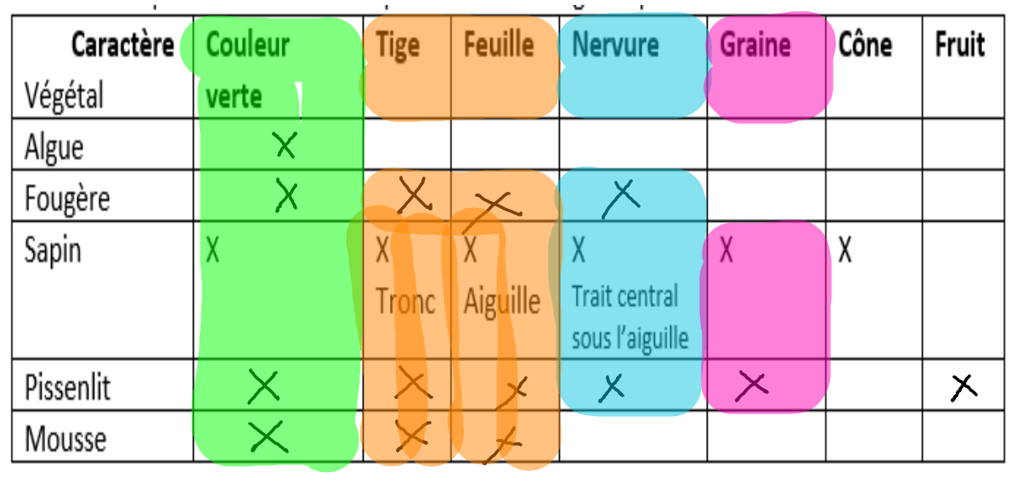
On remarque bien que tous ces végétaux peuvent être rangés dans un même groupe : celui des végétaux de couleur verte (il existe des algues brunes et des algues rouges qu’on ne rangerait pas dans ce groupe).
Les couleurs que l’on a mises dans le tableau, nous permettent de voir que parmi les végétaux rangés dans le groupe vert, on peut faire un sous-groupe orange : celui des végétaux ayant une tige et une feuille et dans lequel on ne range pas les algues car elles n’ont ni tige ni feuille.
On remarque aussi que dans le sous-groupe orange ou peut faire un autre sous-groupe bleu : celui des végétaux qui en plus d’avoir une tige et des feuilles, ont des nervures (des vaisseaux) dans leurs feuilles. On ne rangera pas la mousse dans le groupe bleu car ses feuilles ressemblent à des poils et n’ont pas de vaisseaux pour la sève.
De même parmi les végétaux rangés dans le sous-groupe bleu on peut encore distinguer les végétaux verts à tige et feuilles avec nervures qui produisent des graines (groupe rose) de ceux qui ne produisent pas de graines. Enfin dans ce groupe rose, on peut distinguer les végétaux qui font leurs graines dans un fruit ou dans un cône (pomme de pin).
On a donc des groupes dans des groupes !! Dans le cahier, les groupes vont être représentés par des cadres imbriqués les uns dans les autres.
Voici la classification des végétaux. On dit que c'est une classification "emboîtée" car on range des boîtes dans des boîtes.
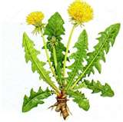
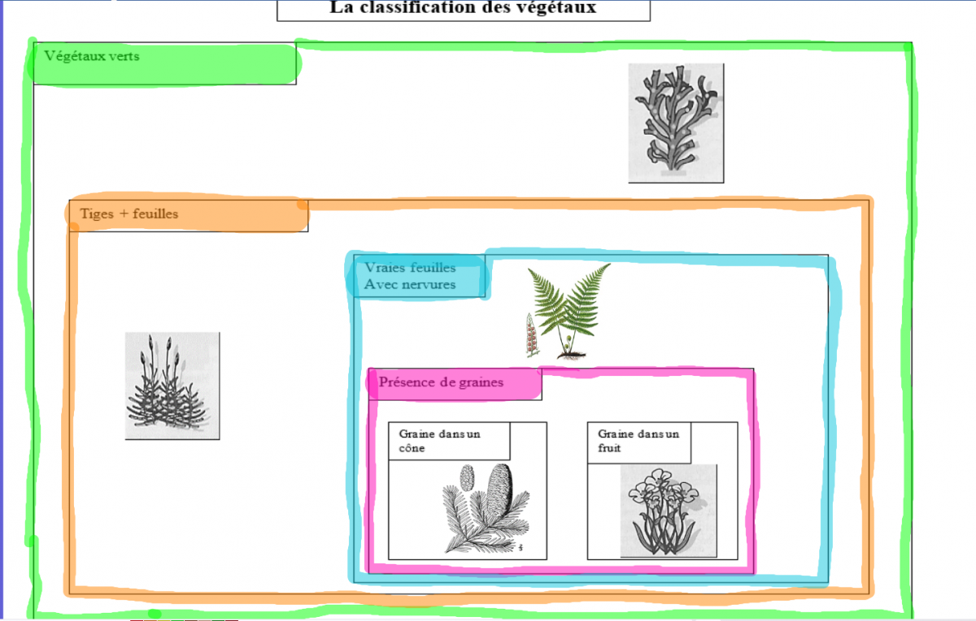
Tu as du mal à comprendre ? Voici une autre explication.
Après avoir complété le tableau, on remarque que tous ces végétaux ont un point commun : ils sont verts.
Par contre parmi eux, seuls 4 (en orange dans le tableau) possèdent une tige et des feuilles : pissenlit, sapin, mouse, fougère. Les algues n'en ont pas, on le les range donc pas avec les autres végétaux.
On va donc, dans le groupe des végétaux verts, créer un sous-groupe de végétaux qui ont une tige et des feuilles. Comme dans ta commode !! En effet, tu as un tiroir pour ranger les culottes (ou les slips ^^) et les chaussettes. Et bien pour ne pas que tout se mélange, tu vas mettre à l'intérieur de ce tiroir, une panière pour les chaussettes !! Pratique non ??
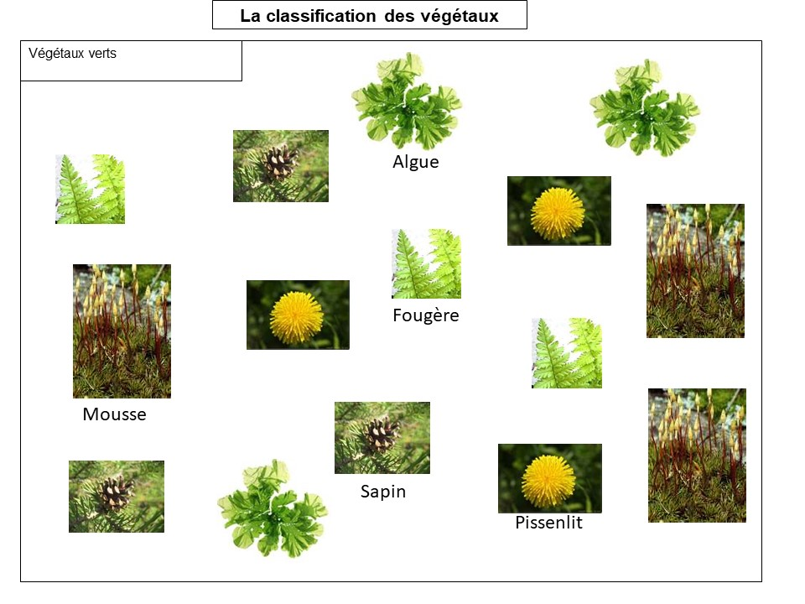
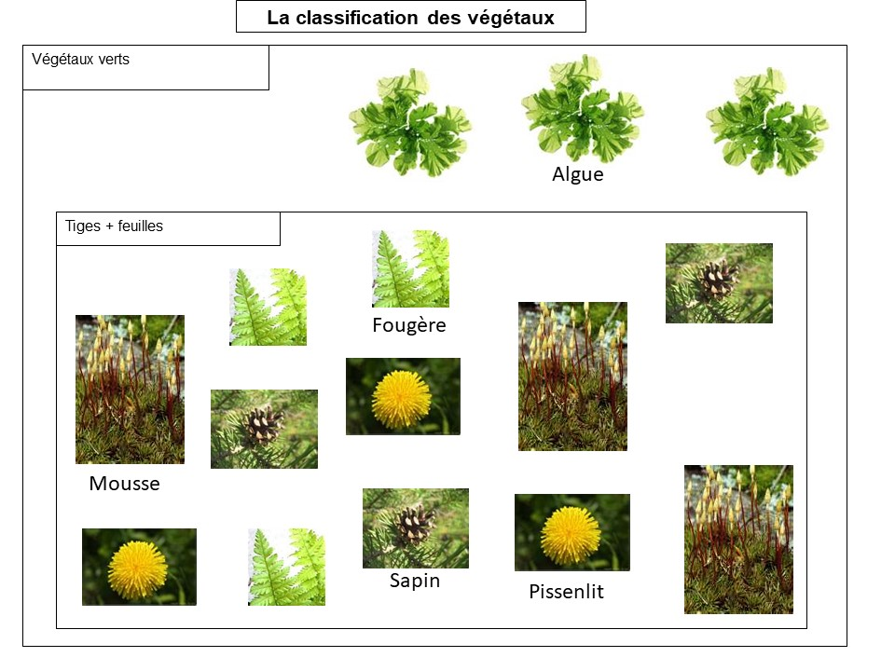

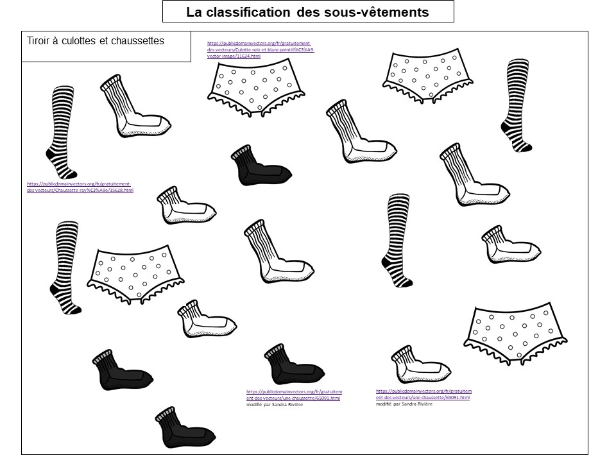
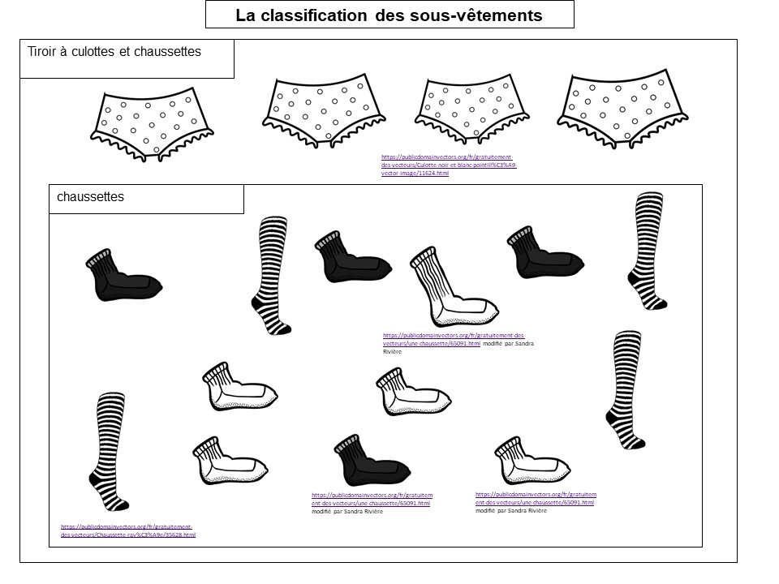

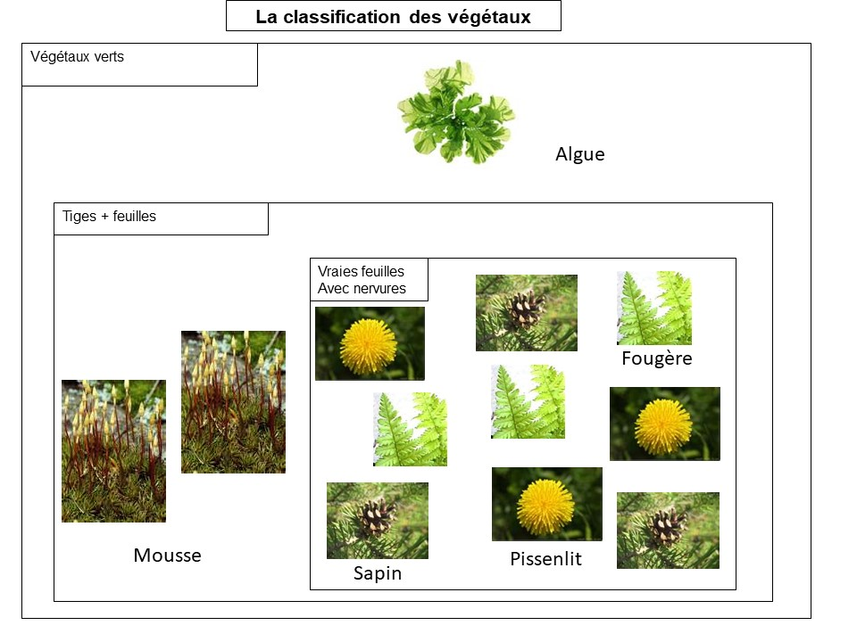
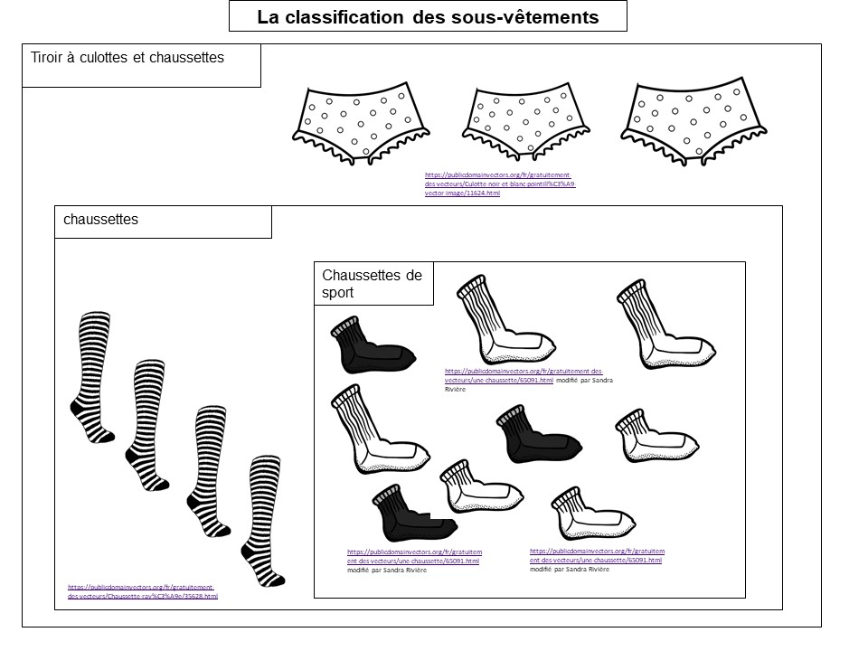
Seulement voilà, parmi les végétaux verts qui ont une tige et des feuilles, seuls 3 d'entre eux possèdent une nervure pour transporter la sève (en bleu dans le tableau). Ainsi tu peux faire un autre sous-groupe : dans le groupe des végétaux avec "tige+feuille", tu crées un sous-groupe de végétaux qui possèdent des nervures. C'est comme si dans ta panière à chaussettes, tu mettais une plus petite panière pour trier les chaussettes de sport !

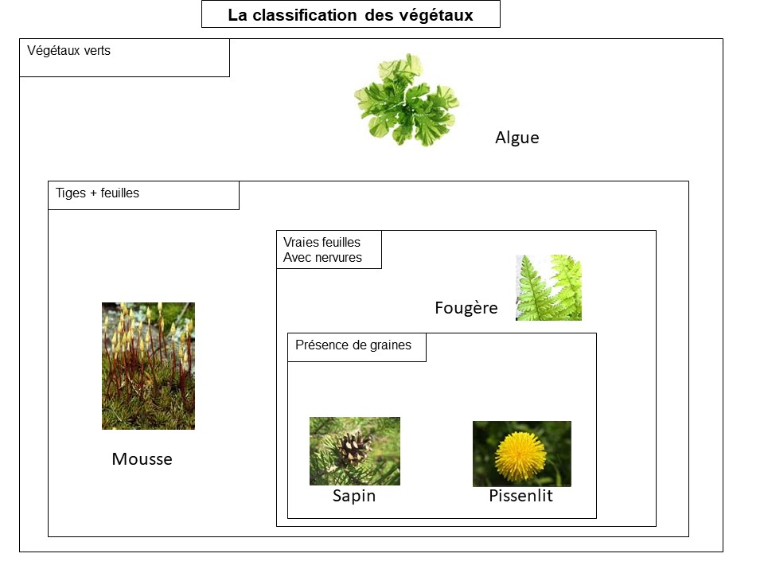
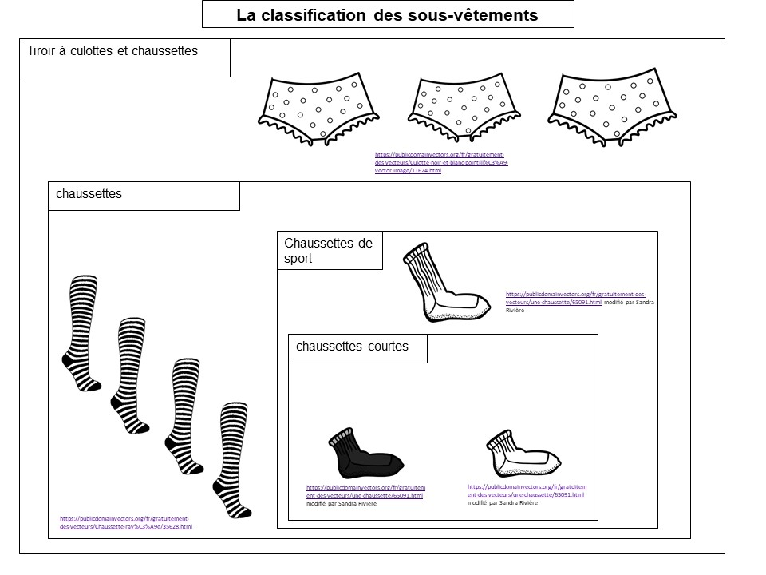
Parmi les végétaux qui ont des nervures sur leur feuilles, tu t'aperçois que 2 d'entre eux font des graines (en rose dans le tableau) !! Tu vas donc encore faire 2 plus petits groupes. C’est comme si parmi tes chaussettes de sport, tu distinguais celles qui sont longues et celles qui s'arrêtent à la cheville !!

Pour finir parmi les végétaux verts à tiges et feuilles avec nervures qui font des graines, tu distingues ceux qui font leurs graines dans un fruit et ceux qui font leurs graines dans un cône. Et bien c’est comme si tu triais tes chaussettes de sport courtes selon leur couleur : les noires et les blanches ! Pigé ??^^
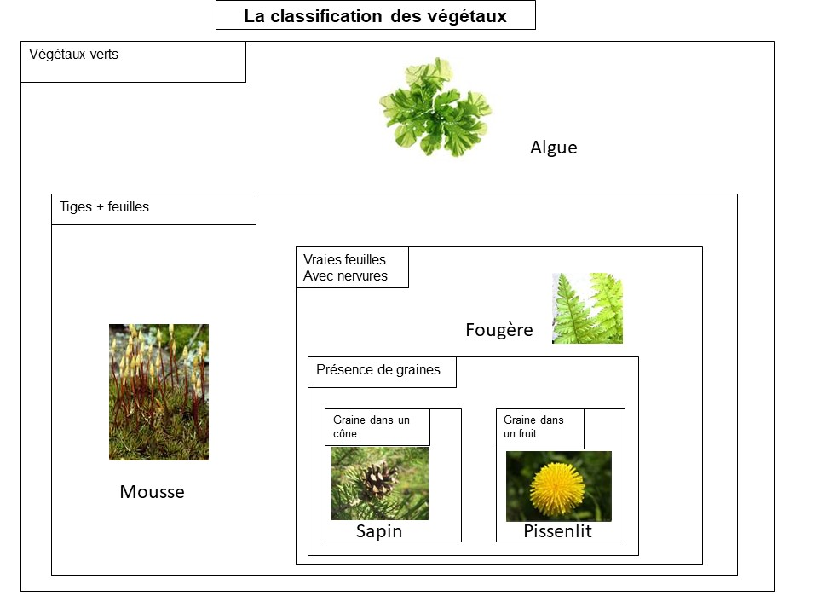
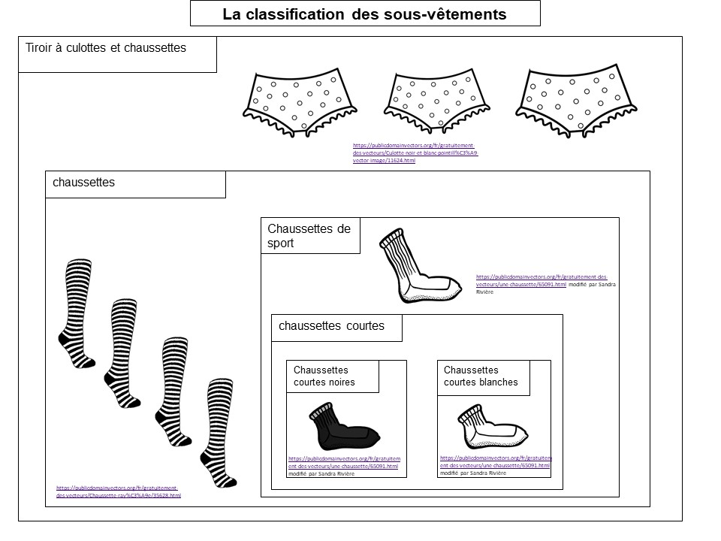

Bilan 2 : Les végétaux sont regroupés selon des caractères communs, visibles ou pas appelés « attributs ». Ainsi, les scientifiques établissent une classification des espèces en créant des groupes rassemblant des êtres vivants ayant un ou plusieurs attributs en commun. On a ainsi des groupes dans des groupes.

Groupe /Exemple de végétaux

Étape 3 : Classer les espèces animales

Activité 3 : Identifions et classons des animaux
Correction
Voici le tableau complété des caractères présents chez les animaux :
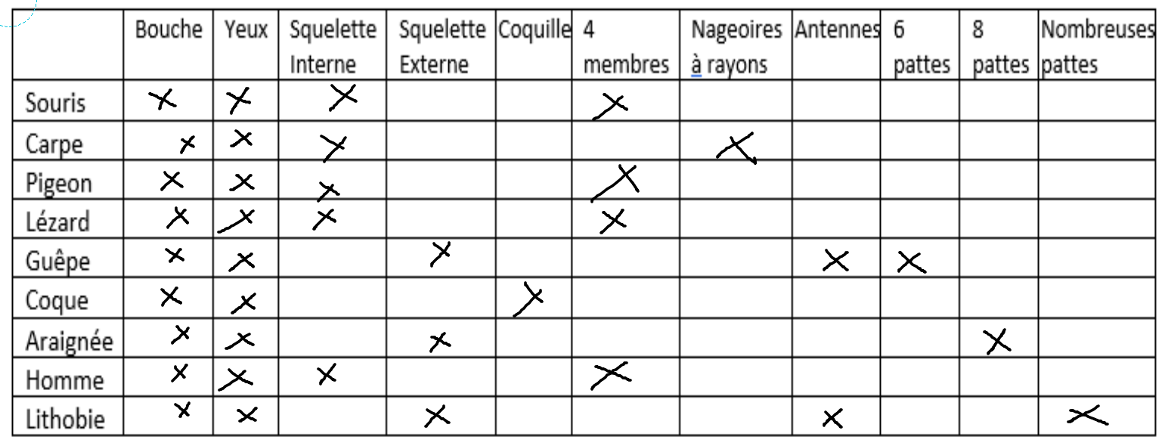

Rajoutons des couleurs pour nous y retrouver :

Tous ces animaux ont une bouche et des yeux (en bleu dans le tableau), cela ne nous aide pas pour les trier. Utilisons le caractère suivant : la présence d’un squelette. On distingue alors trois catégories : des animaux avec un squelette interne (vert), des animaux avec un squelette externe (jaune) et des animaux avec une coquille (rose).
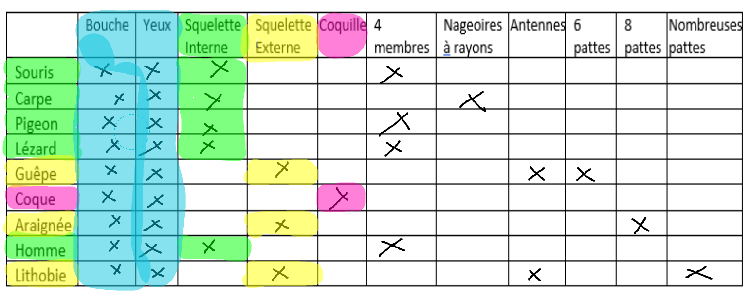
Parmi ceux qui ont un squelette interne (vert) il y a deux groupes : ceux qui ont 4 membres et ceux qui ont des nageoires à rayons.
Parmi ceux qui ont un squelette externe (jaune) on distingue 2 groupes : ceux qui ont des antennes et ceux qui n’en ont pas. Et parmi ceux qui ont des antennes, on distingue ceux qui ont 6 pattes (soit 3 paires) et ceux qui ont de nombreuses pattes.

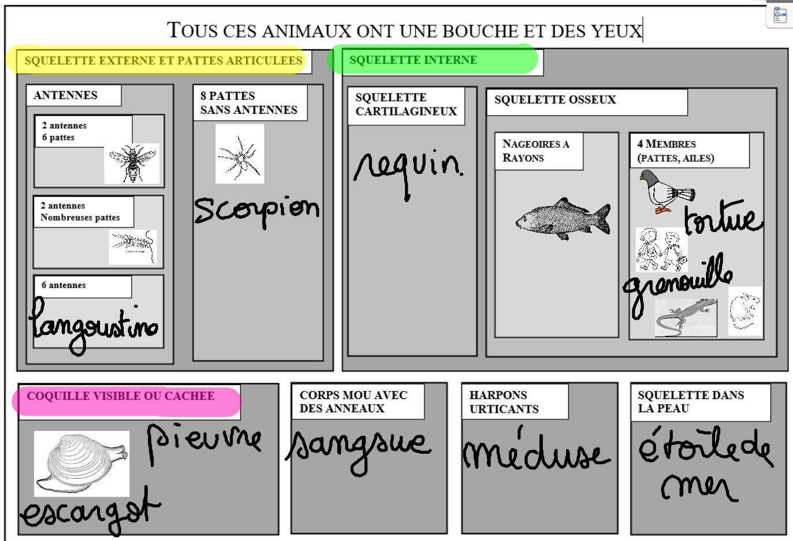

Bilan 3 : Comme pour les végétaux, les animaux sont classés en fonction des attributs (caractères) qu’ils ont en commun.

Étape 4 : Trouver le point commun à tous les êtres vivants

Activité 4a : Observons un tissu animal (épiderme d’humain) au microscope

Calcul de la taille réelle de la cellule légendée sur l’image du document 2 du livre :

Sur la photographie, la cellule mesure 2.2 cm (sur l’image du livre, sur la cellule légendée, mesurer la longueur).
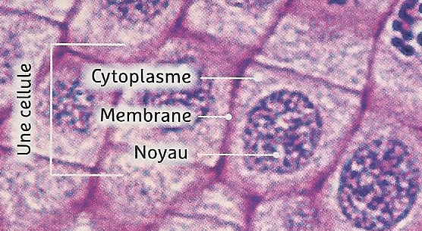
2.2 cm

On complète la deuxième colonne du tableau puis on trouve le « pont multiplicatif » (flèche rouge) : par combien je multiplie 1 cm pour que ça donne 2.2 cm ? Réponse : 2.2 /1 = 2.2

Le pont multiplicatif s’applique pour la deuxième ligne :

x 2.2

 | Échelle | Cellule
Sur la photo | 1 cm | 2.2 cm
En réalité | 0.005 mm | 0.011 mm

x 2.2

La cellule mesure en réalité 0.011 mm. Elle n’est donc pas visible à l’œil nu.

Pour bien comprendre le calcul :

Je double le nombre de personnes

Gâteau pour 6 personnes
300 g de farine
3 œufs
200g de sucre
200g de beurre

Gâteau pour 12 personnes
600 g de farine
6 œufs
400g de sucre
400g de beurre

Donc pour respecter la recette, je double les quantités.

Activité 4 b : Observons un tissu végétal au microscope
Belin page 104 doc1

Dessin d’observation d’une cellule végétale observée au microscope, grossissement x 100
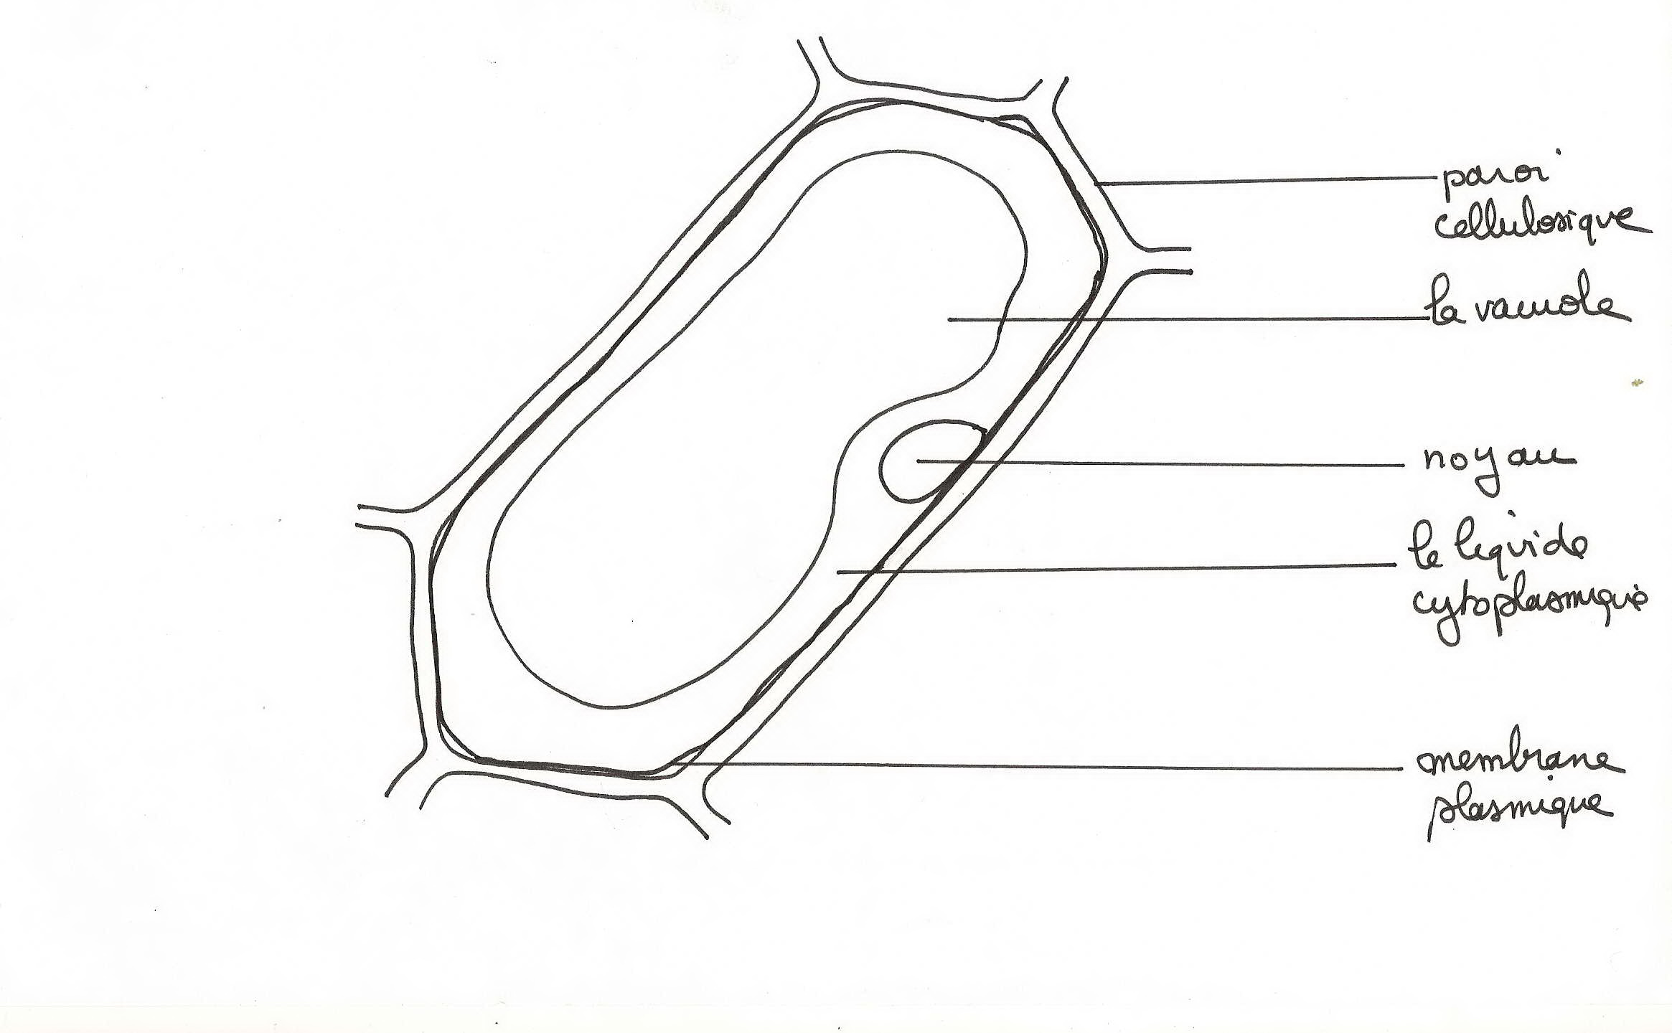
Activité 4c : Des êtres vivants formés d’une seule cellule
Il existe des végétaux et des animaux constitués d’une seule cellule : ils sont dits « unicellulaires ».
- Une paramécie est un animal constitué d’une seule cellule. Complète les légendes de la paramécie :

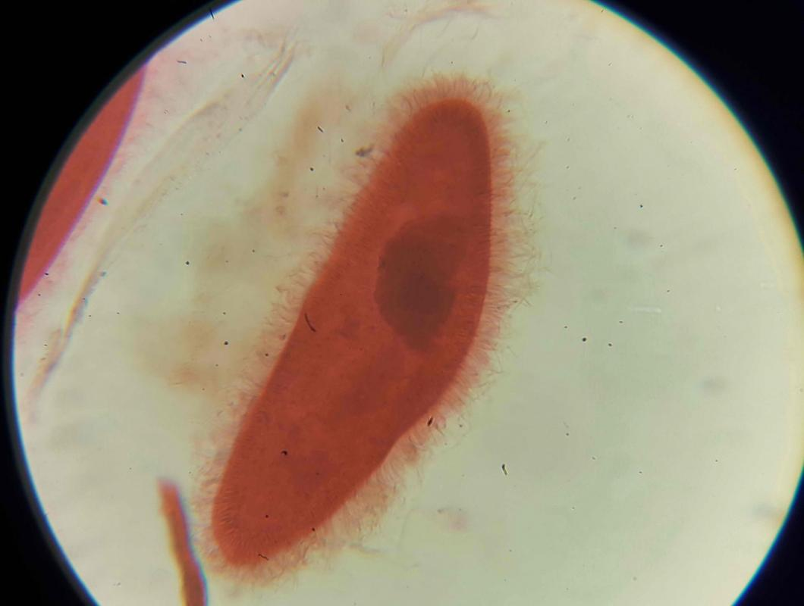
Cils
Membrane
Noyau

Cytoplasme

Paramécie observée au microscope au grossissement x 400.

Les levures (doc 3 page 105) sont des êtres vivants constitués d’une seule cellule.
Les bactéries (doc 4 page 105) sont aussi constituées d’une seule cellule mais sans noyau.

Bilan 4 : Tous les êtres vivants sont constitués de « cellules ».
Tout être vivant constitué d’une seule cellule est qualifié d’« unicellulaire».
Tout être vivant constitué de plusieurs cellules est qualifié de « pluricellulaire».

Une cellule est constituée d’un cytoplasme contenant un noyau, le tout entouré d’une membrane.

La classification générale des êtres vivants
Cellule

Animaux
Végétaux
Champignons
Bactéries

